**Архитектура**

**Серверная часть**

* Модуль добавления заявки:

Этот модуль отвечает за добавление информации о заявке читателя и её статусе.

* Модуль фонда книг

Этот модуль предоставляет информацию о наличии книг

* Модуль управления реестром читателей

Этот модуль позволяет добавить и удалить информацию о читателе и его операциях

**Клиентская часть**

* Модуль входа

Отображает окно входа (ввода данных) для взаимодействия с программой.

* Модуль фонда книг (для библиотекаря)

Отображает наличие книг для библиотекаря.

* Модуль формирования заявки (разный для читателя и библиотекаря)

Отображает окно с формированием заявки для читателя (список выбранных книг) или для библиотекаря (информация о читателе из реестра и список выбранных им книг)

**Программные классы приложения:**

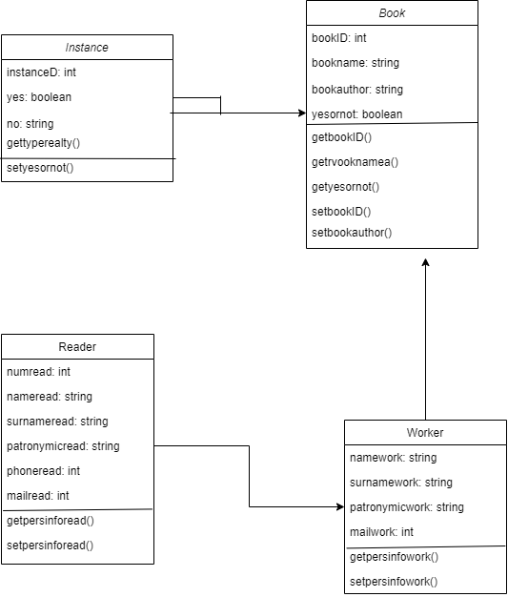

**Интерфейс клиентской части:**

Вход в систему:

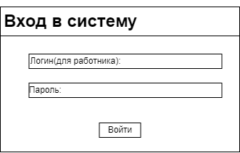

**Заявка:**

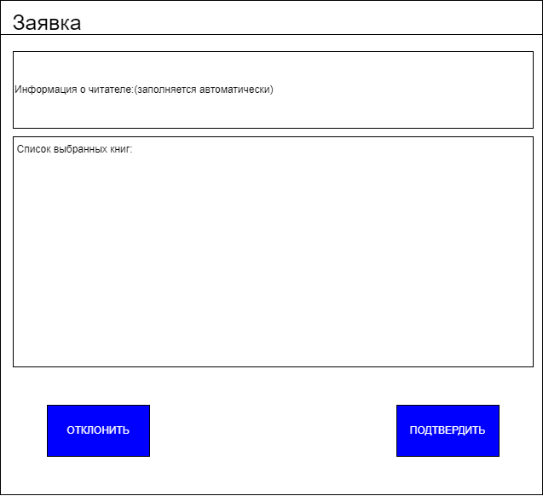

Фонд книг:

